**200KHz超声波气体流量探头**

**产品资料**

** 经纬仪表（深圳）有限公司**

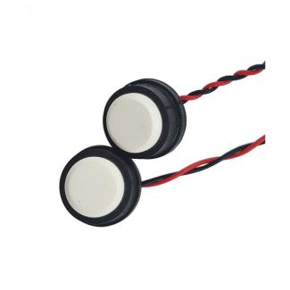

**I: 产品参数**

|  |  |  |  |
| --- | --- | --- | --- |
| 项目名称 | 规格参数 | 项目名称 | 规格参数 |
| 产品类型 | 气体流量换能器 | 工作温度(℃) | -20~70℃ |
| 产品型号 | AF0200K01 | 环境压力(MPa) | <0.3 |
| 频率f(kHz) | 200kHz±4% | 防护等级 | IP65 |
| 带宽△f | ±5% | 耐腐蚀性 | 耐天然气、弱酸、弱碱 |
| 综合灵敏度(dB)  (0dB=15Vp-p*120mm) | -62db min | 电缆规格 | AGR 39/0.07上海申远 |
| 波束角(°) | 12% | 信号接口 | 焊接 |
| 静电电容(pf) | 2000PF±20% | 安装方式 |  |
| 阻抗值Z(Ω) | 250Ω±30% | 重量(g) | 4.8 |
| 最大工作电压  脉冲波（占空比2%） | ＜100V |  |  |
| 备注 | 探头结构尺寸可以根据用户需要定制。 | | |

**II: 产品尺寸**

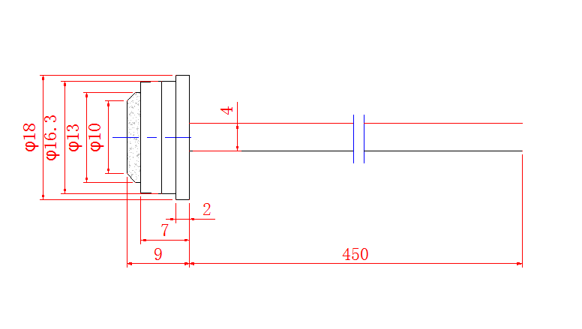

**III. 产品关键指标**

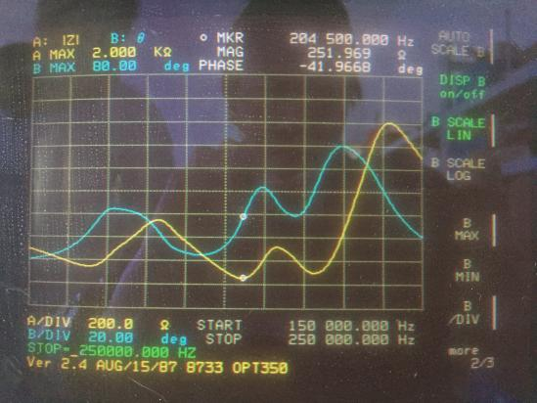 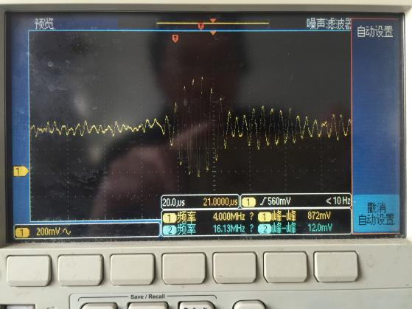

频率-相位 灵敏度

上述测试是在25°的环境中进行的

**IV: 产品特征:**

1/体积小，安装方便

2/高灵敏度、高精度、余震波小、带宽宽

3/寿命长

**V: 应用**

燃气表、燃气流量、空气流量装置

经纬仪表（深圳）有限公司

地址：深圳龙华清湖科技园B栋A区643-648

电话/微信： +86 13923792185

邮箱: robert@micmetering.com